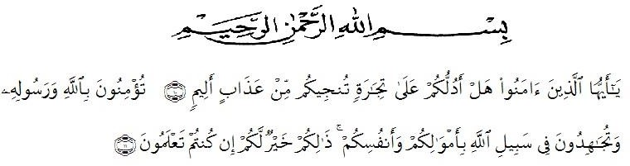
KATA PENGANTAR
Artinya :Hai orang-orang yang beriman,sukakah kamu aku tunjukkan suatu perniagaan yang dapat menyelamatkan kamu dari azab yang pedih. Yaitu kamu beriman kepada Allah dan Rasul-Nya dan berjihad dijalan Allah dengan harta dan jiwamu.itulah yang lebih baik bagimu jika kamu mengetahuinya. (QS. Ash- Shaff : 10-11 ).
Puji dan syukur atas kehadirat Tuhan Yang Maha Esa yang telah memberikan rahmat dan hidayahn nya sehingga penulis dapat menyelesaikan proposal penelitian dengan judul “Penetapan Kadar Mineral Kalium, Kalsium dan Magnesium Pada Sari buah Labu Siam (Sechiun edule) Tua dan Labu Siam (Sechiun edule) Muda Menggunakan Metode Spektrofotometri Serapan Atom”. Proposal penelitian ini merupakan salah satu syarat untuk melaksanakan penelitian tugas akhir di Fakultas Farmasi Universitas Muslim Nusantara Al-Washliyah.
Penulis mengucapkan terima kasih kepada pihak yang banyak membantu dalam kesempurnaan penelitian dan penulisan skripsi ini. Secara khusus penulis mengucapkan terima kasih kepada Ibu Anny Sartika Daulay, S.Si., M.Si sebagai pembimbing yang telah membimbing dan memperhatikan selama masa penyusunan proposal hingga skripsi ini :
Pada kesempatan ini penulis juga mengucapkan terimakasih yang sebesar-besarnya kepada:
- Bapak Dr. KRT. Hardi Mulyono K.Surbakti selaku Rektor Universitas Muslim Nusantara Al-Washliyah Medan.
- Ibu Minda Sari Lubis, S.Farm., M,si., Apt selaku Dekan Fakultas Farmasi Universitas Muslim Nusantara Al-Washliyah.
- Ibu apt. Rafita Yuniarti, S.Si., M.Kes selaku Wakil Dekan I
- Bapak apt. Haris Munandar Nst, S.Farm., M.Si selaku Ketua Progaram Studi Farmasi Fakultas Farmasi Unversitas Muslim Nusantara Al- Washliyah.
- Ibu Anny Sartika Daulay, S.Si., M.Si selaku Kepala Laboratorium Terpadu Farmasi Unversitas Muslim Nusantara Al- Washliyah.
- Seluruh Bapak/ibu Dosen dan Pegawai Fakultas Farmasi Universitas Muslim Nusantara Al-Washliyah yang telah memberikan bimbingan dan dukungan administrasi.
- Ayah dan Ibu yang telah memberikan dukungan moral dan materi sehingga penulis dapat melaksanakan penyusunan proposal penelitian
- Untuk sahabat dan teman-teman terdekat, dan seluruh Mahasiswa Farmasi Transfer Stambuk 2019 yang telah memberi masukan dan dukungan kepada penulis sehingga terselesaikan skripsi ini.
Penulis menyadari bahwa proposal penelitian ini masih jauh dari kata sempurnan, baik dari penyajian maupun tata bahasa, untuk itu penulis memohon maaf dan menerima kritik dan saran yang bersifat membangun untuk kesempuurnan proposal penelitian ini. Penulis berharap semoga proposal penelitian ini dapat bermafaat bagi kita semua. Akhir penulis mengucapkan terima kasih.

Medan, April 2020 Penulis,

Riesky Mulyani Hasmi
Npm. 192114156

